Grupa II Dziewcząt
23.11.2021r.
Wychowawca: Karolina Pietrzak
Godz.: 14:15-15:15

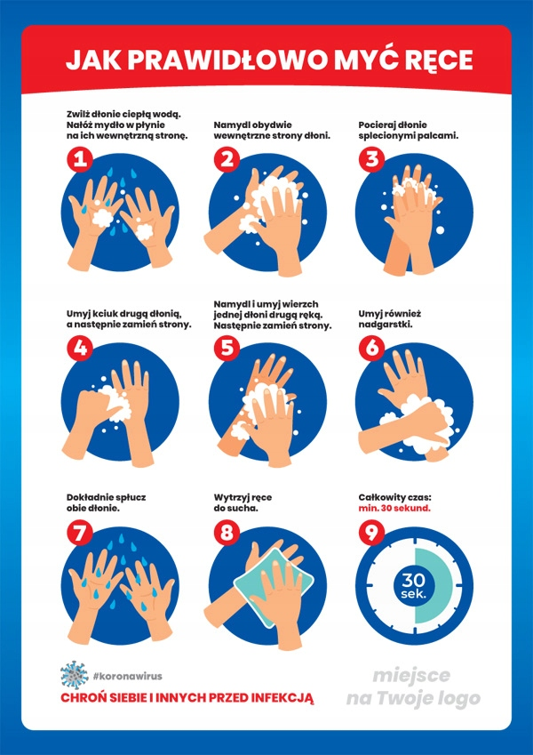
Wychowawca: Karolina Fularz
Godz.: 15:15-21:00

Temat: HIV i AIDS
Zapoznaj się z poniższym tekstem, następnie skopiuj poniższy link i oglądnij film dotyczący
HIV i AIDS.
„Czerwona kokardka” to symbol solidarności z osobami żyjącymi z HIV i AIDS, ich rodzinami i przyjaciółmi. Symbolizuje poświęcenie i zaangażowanie w walkę z AIDS. Stanowi pierwszy krok na drodze upowszechnienia problematyki HIV i AIDS. Czerwony kolor wybrano ze względu na skojarzenia, jakie wywołuje: krew, namiętności (nie tylko gniew) walkę, ale i miłość. Czerwona kokardka jest w kształcie odwróconego V, ponieważ jeszcze nie odniesiono zwycięstwa nad epidemią HIV i AIDS. Symbol – czerwona wstążeczka – został wymyślony przez członków Visual AIDS – organizację charytatywną zrzeszającą artystów, działającą w Nowym Jorku. Celem grupy było zachęcenie wszystkich do upamiętnienia zmarłych i umierających z powodu AIDS kolegów, zwiększenie świadomości na temat HIV i AIDS, uświadomienie potrzeb ludzi żyjących z HIV i AIDS oraz ich bliskich, a także wezwanie rządów do zwiększenia funduszy na badania i opiekę nad zakażonymi. Początkowo niewiele osób rozumiało znaczenie symbolu. Większość nie wiedziała, że ma on jakikolwiek związek z AIDS. Sens wyjaśniono dopiero podczas wręczania nagród telewizyjnych. Pomysłodawcy nie przypuszczali, że symbol stanie się aż tak popularny i będzie tak wiele znaczył dla ludzi zakażonych i chorych oraz ich bliskich.
Stosunek do chorych i żyjących z HIV
Jest rzeczą oczywistą, że na osobach zakażonych ciąży obowiązek postępowania w taki sposób, by nie narażać nikogo na zakażenie. Odpowiedzialne zachowanie w ich przypadku oznacza podejmowanie wyłącznie bezpiecznych form kontaktu.
Właściwa opieka medyczna w okresie bezobjawowym przedłuża ten okres, a tym samym życie osoby zakażonej. W Polsce jest coraz więcej przychodni dla żyjących z HIV oraz szpitali mających oddziały dla chorych na AIDS. Równie ważna, jak prawidłowe leczenie, jest akceptacja tych osób przez społeczeństwo; świadomość, że jest dla nich miejsce w zakładzie pracy, szkole czy w grupie przyjaciół. Nasza życzliwość może pomóc im
przezwyciężyć rozpacz i depresję, przywrócić sens życia.

Link do skopiowania i obejrzenia filmu na temat HIV i AIDS:
https://youtu.be/pslZoIQrTS0

